**Методическая разработка урока музыки**

**по программе В.В.Алеева, Т.И.Науменко, Т.Н.Кичак «Музыка» (М.: Дрофа, 2015)**

**в 3 классе**

**Тема года: «О чем рассказывает музыка»**

**I четверть Урок № 3**

**Тема урока: «В сказочной стране гномов»**

**Цель урока:**

Осмысление образа сказочных героев (гномов) посредством выразительных и изобразительных возможностей музыки.

**Задачи урока:**

1. Обеспечить условия для формирования навыка слушания и исполнения музыки, умения распознавать и эмоционально откликаться на выразительные и изобразительные особенности музыкальных произведений, главными героями которых являются сказочные существа – гномы.
2. Способствовать развитию у обучающихся воображения и фантазии, творческой инициативы в процессе слухового и зрительного восприятия музыкальных образов, в практике коллективного музицирования.
3. Применять знания об основных средствах музыкальной выразительности и музыкальных формах при анализе прослушанного или исполняемого произведения; уметь выявлять роль средств музыкальной выразительности в раскрытии мифологических тем и сюжетов.
4. Развивать у детей способность к нравственно-эстетическому переживанию; ощущению и воплощению целостности, гармонии и волшебной красоты окружающего мира.

**Тип урока –** Урок изучения нового материала.

**Оборудование:** фортепиано, музыкальный центр, иллюстративный и нотный материалы, поделки учащихся (фигурки гномов из бумаги), детские музыкальные инструменты.

**Музыкальный материал:**

* Эдвард Григ «Шествие гномов» (слушание)
* «Добрый гномик», музыка Т.Сониной, слова Новицкой (пение)
* «Тролли», музыка Г.Гладкова, стихи из норвежской народной поэзии в переводе Ю.Вронского (слушание)
* «Весёлая планета», музыкальная композиция из сборника «Happy baby» (исполнение)

**Ход урока. Содержание учебного материала урока и этапы урока.**

1. **Организационный момент.**
2. **Вводная беседа**: После озвучивания темы «В сказочной стране гномов», учитель спрашивает у детей, что такое сказка, в чем состоит смысл волшебства, кто такой гном, как он выглядит, где живет, чем занимается, что общего и какие различия между человеком (ребёнком) и гномом?

Предполагаемые ответы:

сказка - сочетание реальных событий (происходящих на самом деле) и вымышленных;

волшебство – это особенные звуки и необычные слова (заклинания), волшебные жесты и магические движения;

волшебство – это умение видеть необыкновенное в обыденном и умение делать из обычного волшебное;

гномы – сказочные карлики, бородаты и славятся богатством и мастерством; трудолюбивы, суетливы и пугливы; живут в лесу, далеко в горах, на крышах домов и т.д.

В процессе беседы выявляется, что данная тема - одна из любимых детьми, потому что «маленький человечек» (пусть даже с бородой) очень похож на любого ребёнка. Он – маленький волшебник, который делает мир добрым и красивым.

Характеристика видов деятельности:

* Размышлять, рассуждать на заданную тему.
* Выражать эмоциональное отношение к образу главных героев.

1. **Знакомство со сказочными героями – гномами.**

**«Кто такие гномы»** (по модели Т.Боровик и Т.Маниной) –ритмодекламация на стихи Я.Штаудингера с шумовым сопровождением (на детских музыкальных инструментах). В аккомпанементе дублируется ритм, заложенный в ритме стихотворения. Задачи: развитие речевого интонирования, чувства ритма, тембрового слуха, образного мышления. Предлагается исполнение текста в форме диалога учителя и учеников (по принципу: вопрос – ответ) или двух групп обучающихся.

*Учитель (1 группа) Ученики (2 группа)*

Кто такие гномы? С бородами крошки.

Что у них на ножках? Красные сапожки.

Аисты сапожки гномам подарили? Чтобы до рассвета гномы в них кружили.

Если кто захочет увидеть это танец? Пусть сегодня ночью до рассвета встанет,

Пусть он притаится за скирдой соломы

*Вместе*

И тогда увидит, как танцуют гномы!

В ходе урока используется дополнительное наглядное пособие – ***фигурка гномика*** (которую дети заранее изготавливают сами по шаблону – раскрашивают, наклеивают на картон, вырезают по контуру и кружок внутри). В дальнейшем совмещаем фигурку гномика с любым из мимических выражений, и настроение у гномика меняется в зависимости от услышанной или исполняемой музыки!

Характеристика видов деятельности:

* Передавать в собственном исполнении (речевом интонировании) различные музыкальные образы;
* Участвовать в коллективном музицировании на детских музыкальных инструментах.
* Различать настроения и чувства, выраженные в словах.
* Сравнивать различные интонации.
* Уметь вести «музыкальный диалог».

1. **Отражение одного из самых популярных детских мифологических сюжетов в музыкальных произведениях разных жанров.**

**«Танец гномов»** - игра с двумя деревянными палочками (клавесами) или карандашами под фонограмму («Весёлая планета» из детского сборника «Happy baby»). Игра преподаёт детям уроки исполнительского артистизма: палочки – «ножки», они же – «дирижерские палочки.

*Описание танца:*

Исходное положение – сидя за столом; у каждого ребёнка по две палочки, которые он держит в руках с опорой на стол (образная ассоциация: палочки – «ножки шагают по дорожке»).

1-4 такты – «ножки шагают» вперед.

5-8 такты – «ножки шагают» в назад.

9-12 такты – «попрыгать» поочередно на одной и на другой «ножке» по 2 раза.

13-14 такты – «попрыгать» на двух «ножках» вперед.

15-16 такты - «попрыгать» на двух «ножках» назад.

17-24 такты – чередовать удары палочек друг о друга с ударами по столу.

25-32 такты – традиционное дирижирование (тактирование) палочками в двухдольном метре.

Характеристика видов деятельности:

* Осуществлять музыкально-ритмические движения в соответствии с заданными критериями.
* Осваивать навыки тактирования (дирижирования) в двухдольном метре.
* Передавать в собственном исполнении музыкальный образ.

1. **Исполнение и прослушивание вокальных сочинений, в которых главным героем является гном.**
2. **«Добрый гномик»** (музыка Т.Сониной, слова Новицкой) – пение песни с фортепианным сопровождением. Задачи: работа над выразительным исполнением песни, развитие певческого интонирования, формирование эстетических и морально-этических качеств личности – доброты, жизнерадостности, дружелюбия.

Живёт весёлый гномик в таинственном лесу.

Он носит сто веснушек на маленьком носу.

Ля-ля, ля-ля, ля-ля-ля-ля-ля.

Ля-ля, ля-ля, ля-ля-ля-ля-ля.

С кузнечиком играет он в прятки поутру.

По лесу раздаётся весёлое «Ку-ку».

Ку-ку, ку-ку, ку-ку-ку-ку-ку.

Ку-ку, ку-ку, ку-ку-ку-ку-ку.

Весёлые словечки у гномика живут.

Он носит их в кармане, а они поют:

«Хи-хи, хо-хо, ха-ха-ха-ха!

Хи-хи, хо-хо, ха-ха-ха-ха!»

А вечером ложится он спать на сундучке,

И лишь звенит бубенчик на красном колпачке:

«Динь-дон, динь-дон, дили-дили-дон.

Динь-дон, динь-дон, дили-дили-дон».

Характеристика видов деятельности:

* Выражать свое эмоциональное отношение к музыкальным образам в пении.
* Передавать в пении различные интонации.
* Импровизировать в форме театрализации в соответствии с заданным музыкальным образом.

1. **Динамическая пауза.**

**«Гномы»** - двигательное упражнение (модель Лопухиной)

Жил да был веселый гном, – поставить руки на бочок  
Он в лесу построил дом. – поднять и соединить руки над головой  
Рядом жил поменьше гномик, – опустить руки немного пониже  
Под кустом он сделал домик. – соединить руки перед собой на уровне груди  
Самый маленький гномишка – присесть, показать руками около пола  
Под грибом сложил домишко. –соединить «домиком» пальцы рук  
Старый мудрый гном – гномище, – выпрямиться, расставить ноги на ширину плеч   
Выстроил большой домище. – *развести руки в разные стороны*

Был он стар и был он сед, – покачаться вправо-влево,

И большой был домосед.  
Каждый день соседи-гномы –шагать на месте  
Навещали деда-гнома.  
Их встречал радушно гном, – поклоны вправо-влево, раскрыв руки в стороны  
Все любили этот дом. –хлопки в ладоши

Характеристика видов деятельности:

* Импровизировать в форме театрализации в соответствии с образами, заданными .

в стихотворении.

* Выражать мимикой и жестами настроение исполняемого произведения.

1. **«Тролли»** (музыка Г.Гладкова, стихи из норвежской народной поэзии в переводе Ю.Вронского) – прослушивание и знакомство с содержанием песни.

После прослушивания песни учитель спрашивает у детей: какими они представили себе троллей, как они выглядят, чем занимаются, что роднит их с гномами, чем они от них отличаются?

В процессе беседы выявляется, что тролль (по-шведски значит — очарование, колдовство) — сверхъестественное существо из [скандинавской мифологии](http://ru.wikipedia.org/wiki/%D0%A1%D0%BA%D0%B0%D0%BD%D0%B4%D0%B8%D0%BD%D0%B0%D0%B2%D1%81%D0%BA%D0%B0%D1%8F_%D0%BC%D0%B8%D1%84%D0%BE%D0%BB%D0%BE%D0%B3%D0%B8%D1%8F) — то ли карлик, то ли наоборот, великан. Представляют собой горных духов.

Увидеть тролля можно в глухом лесу или высоко в горах. Тролль с виду похож на гору или гигантский валун, поросший мхом и вереском, а иногда и деревьями.По преданиям, великаны враждовали с богами и людьми. О них говорили, что они свирепы, жестоки и упрямы.

Рассказывают, что не всегда тролль вредит человеку, бывает он и добродушным и выступает как радушный хозяин. Случается, что тролль помогает человеку, а человек — троллю.

В данной песне тролли – не страшные. Но несколько угрюмые, немногословные, малообщительные.

Жили-были трое троллей

На вершинах дальних гор.

Жили тролли, не скучали.

Хоть молчали с давних пор.

Как-то раз, никто не знает,

От каких таких причин

В той стране раздался грохот:

«Что за шум?» - спросил один.

Но затих ужасный грохот,

И опять настал покой.

Двести лет прошло в молчанье:

«Это мышь», - сказал другой.

А когда еще столетье

Протекло над краем снов,

Третий тролль сказал:

«Прощайте, ненавижу болтунов!»

Характеристика видов деятельности:

* Определять характер и содержание музыкального произведения.
* Распозновать выразительные и изобразительные особенности музыки.

1. **Воплощение образа сказочных персонажей (гномов) в инструментальной музыке. Изучение нового материала и слушание музыки.**

**Эдвард Григ «Шествие гномов»** - слушание музыки.

Анализ средств музыкальной выразительности, выявление структуры произведения – особенностей музыкальной формы.

Задачи: формирование культуры слушания музыки, развитие ассоциативно-образного мышления, художественного воображения.

Характеристика видов деятельности:

* наблюдать за процессом и результатом музыкального развития на основе сходства и различия тем, образов;
* распознавать художественный смысл трехчастной формы.

В ходе обсуждения дети отвечают на *вопросы учителя*:

Как начинается произведение?

Какой характер имеют средства музыкальной выразительности в I части?

Какой образ возник?

*Предполагаемые ответы обучающихся:*

Гномы – это сказочные человечки, живущие в лесу. Они быстрые, немного неуклюжие. Они идут гурьбой, прыгают, кувыркаются, перебегают с места на место.

Это фантастические существа, не очень красивые, даже немного уродливые. В сказках говорится, что они охраняют богатства – клады с сокровищами, которые прячут под землёй.

Мы смотрели мультфильм «Белоснежка и семь гномов». В этой сказке рассказывается о гномах, которые добывали сокровища – алмазы, высекая их молоточками в горных породах, в пещерах. Они каждое утро уходили на работу, а вечером возвращались в свой домик. Среди них были сердитые, злые гномы (Ворчун, Профессор) и забавные, смешные (Апчхи), был и добрый, самый маленький гномик, который всегда попадал в смешные истории.

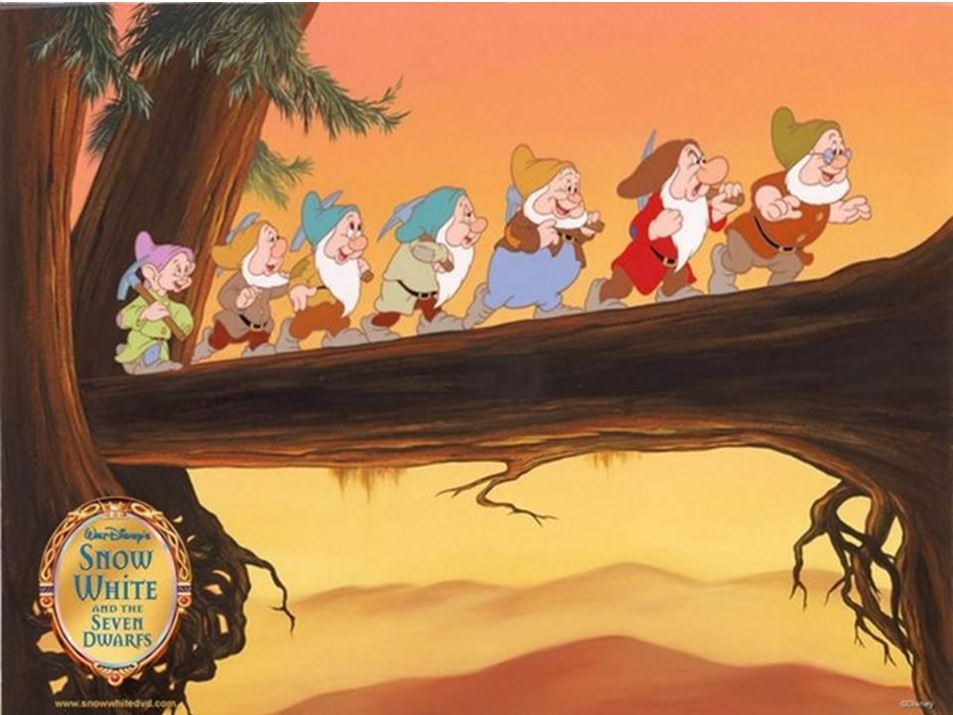

В пьесе Грига рассказывается про гномов не очень добрых, потому что музыка звучит таинственно, она иногда страшная, злая.

*Учитель:* А почему пьеса Э.Грига называется «Шествие гномов»? Что такое шествие?

*Предполагаемые ответы обучающихся:*

Музыка похожа на марш, но не совсем обычный, какой-то сказочный. Слышны внезапные, неожиданные удары (акценты), прыжки, ужимки, будто гномы прихрамывают, ковыляют, даже подтанцовывают. Музыка больше похожа не на марш, а на фантастический танец.

Характер этой части был не постоянный, он менялся. Сначала музыка была тихой, таинственной, загадочной, будто подкрадывающейся, потом очень громкой и злой, а в конце – опять тихой.

Можно себе представить, что гномы сначала приближались издалека, а потом удалились.

Вначале музыка была затаённая, сердитая, таинственная, колючая, отрывистая. Потом становится очень яркой, зловещей, угрожающей, недовольной, тёмной, тяжёлой. Гномы подошли совсем близко. Но вот музыка затихает, гномы удаляются.

*Учитель:*

Как образ развивается дальше?

Какой характер имеют средства музыкальной выразительности в II части?

*Предполагаемые ответы обучающихся:*

Музыка средней части – волшебная, нежная, мечтательная, созерцательная. Может быть, композитор хотел изобразить, как сверкают как огоньки сокровища гномов, их сказочные богатства, которые хранятся в подземелье. Музыка звучит светло, завороженно, будто гномы, затаив дыхание, любуются своими драгоценностями, рассматривают их. Музыка тоже мерцает и искрится, сверкает, поблёскивает, переливается. Маршевость сменилась танцевальностью.

Две мелодии в средней части, задумчивая и мерцающая, повторяются дважды. Второй раз они звучат ещё светлее, выше, прозрачнее.

*Учитель:*

Как заканчивается это произведение? К чему привело музыкальное развитие?

*Предполагаемые ответы обучающихся:*

В последнем разделе повторяется музыка I части.

Детям предлагается на рисунке выделить цветными карандашами те средства музыкальной выразительности, которые определяют характер и содержание каждой части пьесы «Шествие гномов».

В результате творческой работы, обнаруживаются специфические особенности трёхчастной двутемной формы, в которой I и III части – похожие, сходные темы, а во второй части – показ новой темы, нового образа (серединный контраст).

Буквенное обозначение такой формы: А В А.

Художественный смысл - показ многогранного образа, красиво, симметрично, но развития образа нет.

«Шествие гномов» Э.Грига относится к программной музыке. В данной пьесе разновидность программности – живописная, так как музыка воспринимается как театрально зримая сюжетная картинка. Огромную роль играет звукоизобразительность и звукоподражательность. Источником информации служат формы движения и пейзажные зарисовки, возникающие в сознании слушателя в связи с этой музыкой.

1. **Итог урока.**

**Характеристика сказочного образа гномов на основе анализа и сравнений музыкальных произведений разных жанров.**

Составление таблицы:

|  |  |  |
| --- | --- | --- |
|  | *гномы* | *тролли* |
| *общее* | Маленькие человечки, с бородой, в колпачках, волшебники, суетливые, быстрые. | |
| *различия* | Добрые, весёлые, жизнерадостные, смешные, резвые, активные. | Угрюмые, сердитые, важные, молчаливые, немногословные, иногда злые. |

* **«Фантазия на тему Эдварда Грига»** - просмотр мультфильма (производство киностудии «Союзмульфильм», 1993 г.)

**Вывод:** В заключительной части урока дети отвечают на вопросы: Что интересного и полезного мы узнали, побывав в музыкальной сказочной стране гномов? Какие положительные качества обнаружили у гномов благодаря музыкальной характеристике этого образа? Чему нас учит сказка и музыка на эту тему?

Доброте, трудолюбию, жизнелюбию, взаимопомощи, отзывчивости, умению дружить и радоваться жизни.

**Библиография использованных методических материалов**

1. Алеев В.В., Кичак Т.Н. Музыка. 1-4 классы. Методическое пособие. М., Дрофа, 2014.
2. Асафьев Б.В. Эдвард Григ. «Музыка», Ленинград, 1984.
3. Боровик Т.А. Осенняя гамма. Методические рекомендации к программе «Искусство». Минск., 2000.
4. Васина-Гроссман В. А. Книга о музыке и великих музыкантах. М.: Дет. литература, 1986.
5. Кабалевский Д. Б. Как рассказывать детям о музыке? М.: Сов. композитор, 1977.
6. Кабалевский Д. Б. Про трех китов и про многое другое. Книжка о музыке. М.: Дет. литература, 1970.
7. Левашова О. Эдвард Григ. Очерк жизни и творчества. М., 1962.
8. Назайкинский Е. В. О психологии музыкального восприятия. М.: Музыка, 1972.
9. Поплянова Е. А мы на уроке – играем. М., 1994.
10. Холопова В. Музыкалный ритм. – М., 1980.
11. Элементарное воспитание по системе Карла Орфа. М., 1978.